**Gateau renversé**

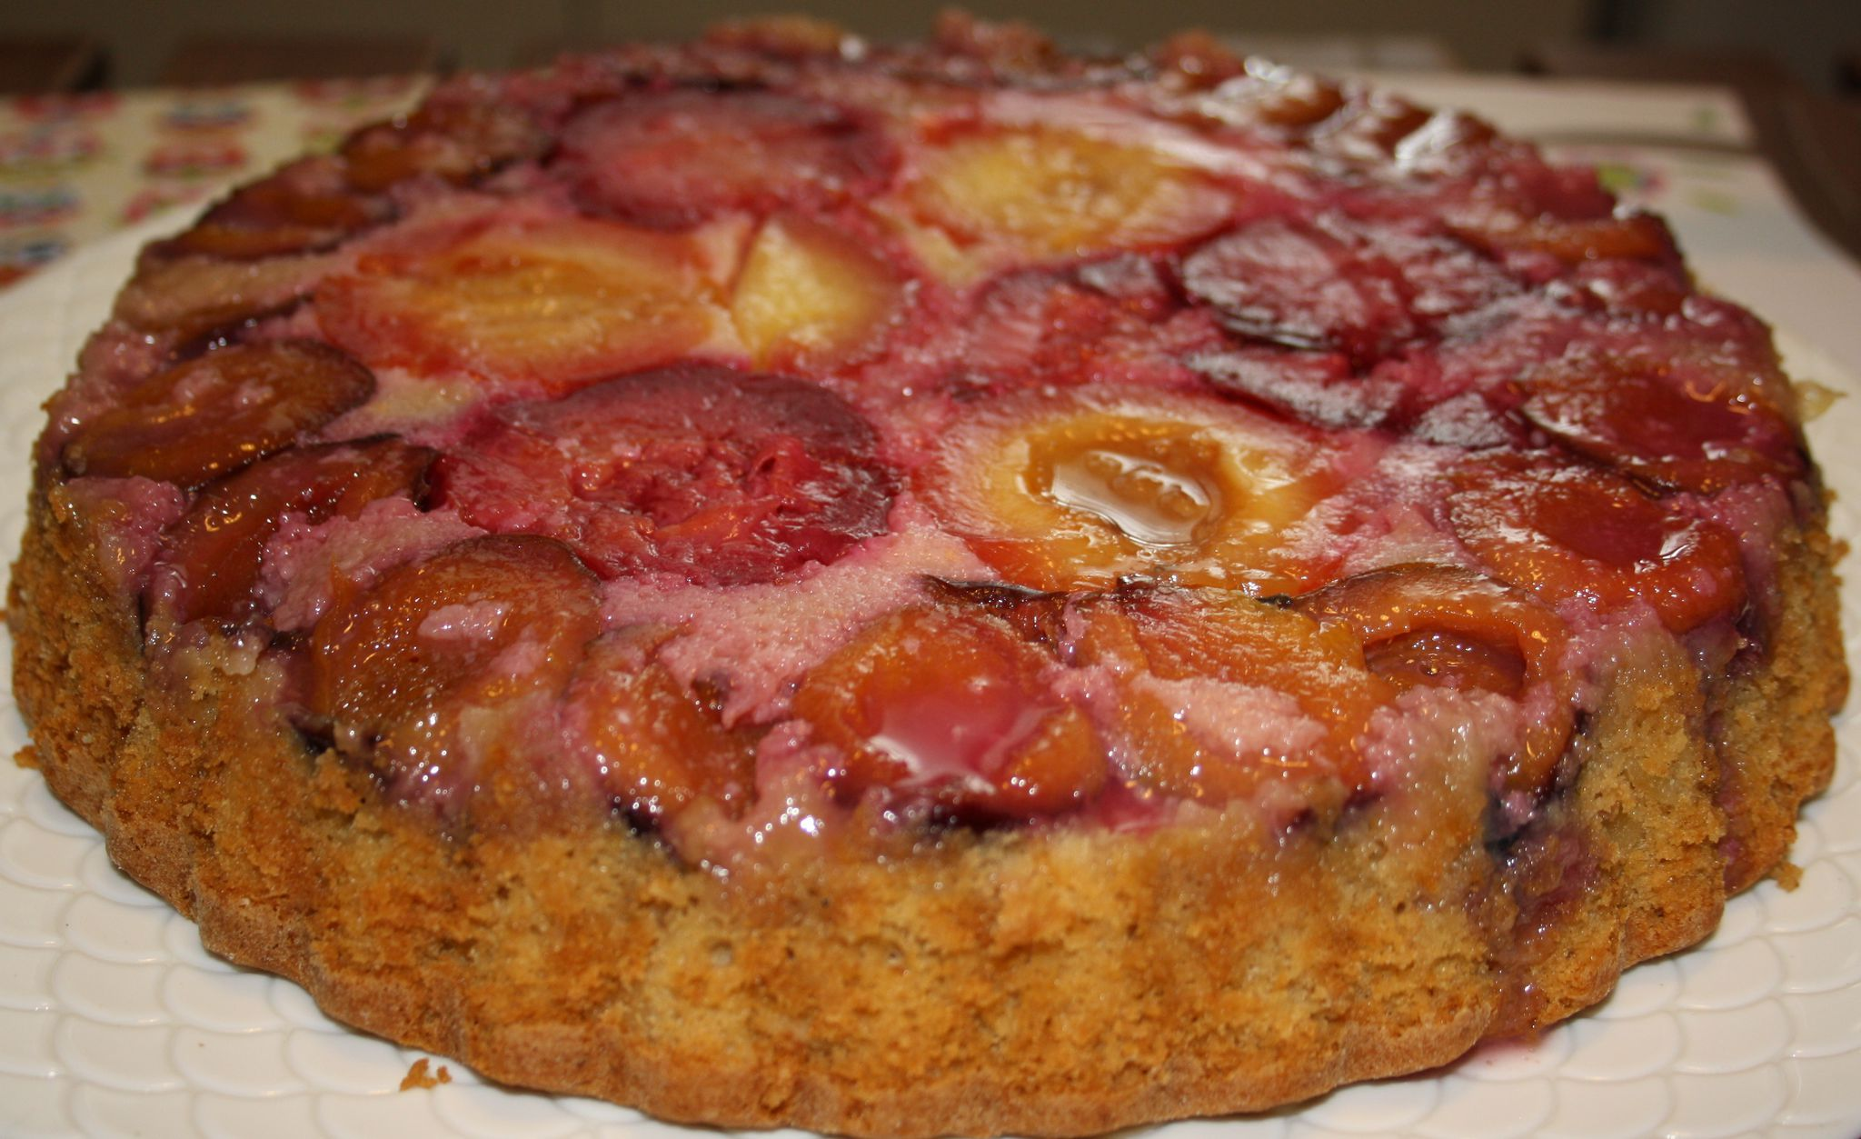

**Ingredient:**

* 1pot de yaourt
* 1pot de farine
* 2 pot de poudre d'amande
* 2 c à c de vanille en liquide
* 2pot de sucre roux
* 3oeufs
* 1pot de beurre demi-sel fondu
* une douzaine de quetsches (prune, pruneau etc) dénoyautés

**Decoration:**

* 2c à s de sucre
* 1/2 pot d’amandes effilées

Préchauffer le four a 180 degrés th.6 - Dans un grand saladier, mélanger

* le yaourt,
* la farine,
* a poudre d'amande,
* la vanille liquide et
* le sucre roux.

Ajoute un à un

* les oeufs,
* le beurre .

Mélanger bien au fouet verser la préparation dans un moule rond beurre puis disposer dessus les quetsches ou autres fruits. Enfourner 35min

Quand le gâteau est cuit, le sortir du four et démouler le au bout de 20min en le renversant sur un plat de sorte qu'on voit bien les quetsches

Au moment de servir saupoudrer de sucre et d'amande effilées et passer le tout au four gril quelque minute pour que les amandes dorent et le sucre caramélise aussitôt.